**Сценарий к празднику**

**«День народного единства»**

**«Наша Родина – Россия» для детей**

**с ограниченными возможностями здоровья**

**Подготовили:**

**Учитель - дефектолог: Шамелова Л. В.**

**Воспитатели: Невзорова Л. В**

**Воробьева О. С.**

**Цель:** Формирование нравственно – патриотических чувств у старших дошкольников с ОВЗ.

**Задачи:**

- Воспитание нравственно-патриотических чувств:

*любовь к Родине, родному краю,

*чести и национальной гордости,

*толерантности к людям всех национальностей, живущих в нашей стране.

- Формировать гражданскую позицию дошкольников через поэтическое слово.

- Способствовать проявлению познавательной активности детей.

*Зал украшен воздушными шарами в цвета Российского флага, на стене - флаг России, выставка плоскостных кукол в национальных костюмах.*

*Звучит фонограмма «Колокольный звон»*

*Входят дети.*

**Ведущий 1**

На широкой Руси нашей матушке

Колокольный звон разливается!

А у нас в этом зале, ребятушки,

Праздник славный сейчас начинается!

*Звучит фонограмма, на подносе выносится каравай.*

**Ведущий 2**

Дорогих гостей встречаем

Крупным пышным караваем.

Он на блюде расписном

С белоснежным рушником.

Каравай мы вам подносим

Поклонясь, отведать просим! (*поклон*)

*(Гости проходят в зал на места)*

**Ведущий 2**

У нас музыка, веселье,

Праздник радостный у нас,

Народов дружбу, единенье

Отмечаем мы сейчас.

(*Фонограмма звуков природы и пения птиц)*

**Ведущий 1**

**Сторона моя, сторонка,**

**Нет тебя родней!**

**Утром – песни жаворонка,**

**Ночью – соловей.**

**Летом – дивные туманы,**

**Аромат лесной,**

**В осень – птичьи караваны**

**И ручьи – весной!**

**А зимой – пушистый иней**

**На ветвях берез…**

**Родину, мою Россию,**

**Я люблю до слез!**

**Ведущий 2**

**Наша страна Россией зовётся,**

**Пусть мирное небо сияет над ней.**

**Пусть сердце наполнится радостью, счастьем,**

**Пусть песни поют миллионы людей!**

**Песня «Россия – Родина моя» муз. Г. Струве**

**сл. Н. Соловьёвой / Дераскина Л.**

**Ведущий 2**

Дорогие ребята, 4 ноября мы вместе со всей нашей страной отмечали праздник, который называется «**День народного единства**»

Ребята, а как называется наша Родина? (Россия)

А еще мы ее называем: Отечеством, матерью, матушкой.

Родиной мы ее зовем потому, что в ней мы родились, в ней говорят родным нам языком, и все в ней для нас родное и близкое.

Матерью мы ее зовем потому, что она вскормила нас своим хлебом, вспоила своими водами, выучила своему языку, как мать защищает и бережет от всех врагов.

Отечеством мы зовем ее потому, что в ней испокон веку жили отцы и деды наши!

**Ребёнок 1**  
Что мы родиной зовем?   
Поле с тонким колоском,   
Наши праздники и песни   
Теплый вечер за окном.

**Ребёнок 2**

Что мы родиной зовем?   
Все что в сердце бережем.   
И под небом синим – синим   
Флаг России над кремлем.

**Ребёнок 3**

Что мы родиной зовем?   
Дом, в котором мы живем.   
И березки, вдоль которых

Рядом с мамой мы идем! 

**Ведущий 1**

Испокон веков русская берёзка считалась символом России. Ей посвящались стихи и песни. И сейчас мы с вами исполним танец «Во поле берёзка стояла».

*Танец «Во поле березка стояла»*

**Ведущий 2**

Родина! Россия! Русь!

Как тобою я горжусь!

Горы – самые высокие,

Реки – самые глубокие,

Степи – самые раздольные,

Люди – гордые и вольные!

*(Клип – на стихотворение Ф. Савинова «Родина»)*

**Ведущий 1**

Ребята, наша страна большая, сильная, могучая, в ней живет много народов разных национальностей!

Все они живут дружно, в мире, единстве и согласии! И мы не должны забывать, что Россия только тогда сильна, когда она едина.

*Речёвка с детьми*

Если будем мы едины – будем мы непобедимы!

**Ведущий 1**

А наши мужчины – настоящие защитники. Они храбро защищают нашу родину от неприятелей. Но отстоять ее можно только, если «один за всех и все за одного»!

**Ребенок:**

Я давно уже мечтаю поскорей солдатом стать,

Чтобы мамочку родную и Россию защищать!

*Танец в исполнении мальчиков на песню «Бравые солдаты»*

**Ведущий 2**

Как же наша Родина красива,

В песнях и стихах мы говорим.

Отличительные знаки у России-

Это флаг Российский, герб и гимн.

**Ведущий 1**

Пусть славится мощью своею Россия,

Большая и добрая наша страна!

И по ветру флаг развевается стильно,

Во веки веков и на все времена!

*Игра «Собери флаг» (из плоскостных шаров)*

**Ведущий 1**

Белый цвет – берёзка.

Синий – неба цвет.

Красная полоска –

Солнечный рассвет.

**Ребёнок**

Так цвети и красуйся,

Родная земля!

Русским танцем своим

Мы славим тебя.

*Танец с лентами триколор под песню «Родина моя – Россия»*

*Игра – кричалка с гостями «Я люблю Россиию»*

**Ребенок**

Как повезло тебе и мне!

Мы родились в такой стране,

Где люди все – одна семья.

Куда не глянь – кругом друзья. *(Я. Аким)*

**Ведущий 1**

Да, ребята. Россия многонациональная страна. В ней живут и русские, и татары, и чеченцы, и армяне. И все эти народы живут в мире и дружбе и у всех есть свои обычаи и традиции!

И у нас в группе есть мальчик Сайтами - он чеченец по национальности.

**Ребёнок**

Родина моя Чечня

Очень я люблю тебя!

*Сольный танец мальчика и девочки в чеченских костюмах под кавказскую музыку.*

*Выходят трое детей и*

*читают стихотворение «Я и Мы» В. Орлова.*

**Ребёнок 1**

Очень много слов на свете,

Как снежинок у зимы.

Но возьмём, к примеру, эти:

Слово «Я» и слово «Мы».

**Ребёнок 2**

«Я» на свете одиноко,

В «Я» не очень много прока.

Одному или одной

Трудно справиться с бедой.

**Ребёнок 3.**

Слово «Мы» сильней, чем «Я».

Мы – семья, и мы – друзья.

*Игра «Дружба ладошек»*

*Дети образуют круг. Воспитатель предлагает поздороваться друг с другом с помощью ладоней, показывая, как это можно сделать.*

Мы ладонь к ладони приложили

И всем дружбу свою предложили. *(****Соединяют руки****.)*

Весело и дружно будем играть,

Чтобы счастливыми стать!  *(Поднимают руки вверх)*

Мы друг друга не обижаем.

Мы друг друга уважаем!  *(Обнимают друг друга)*

**Ведущий 2**

Давайте, ребята, назло непогодам

Обнимем планету своим хороводом!

Развеем над нею и тучи и дым,

В обиду её никому не дадим!

***Песня «Настоящий друг»***

*Слова: Пляцковский М.*

*Музыка: Савельев Б.*

**Ведущий 1**

Под теплым солнцем вырастая,

Мы дружно, весело живем,

Россия, милая, родная,

Цвети и славься с каждым днем!

**Ведущий 2**

Берегите Россию, без неё нам не жить.

Берегите её, чтобы вечной ей быть!

Нашей правдой и силой,

Всею нашей судьбой.

Берегите Россию –

Нет России другой!

*Салют из хлопушки*

**Фотоотчёт праздника «День народного единства»**

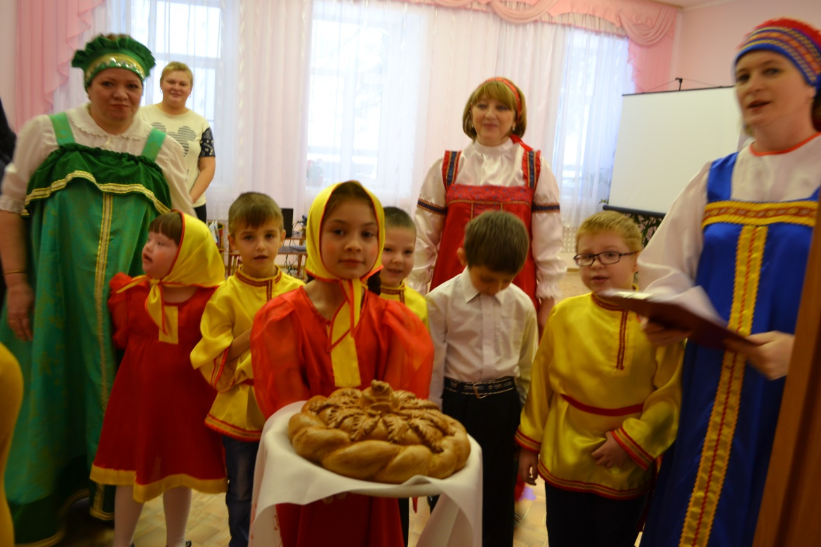

**«Каравай мы вам подносим**

**Поклонясь, отведать просим!»**

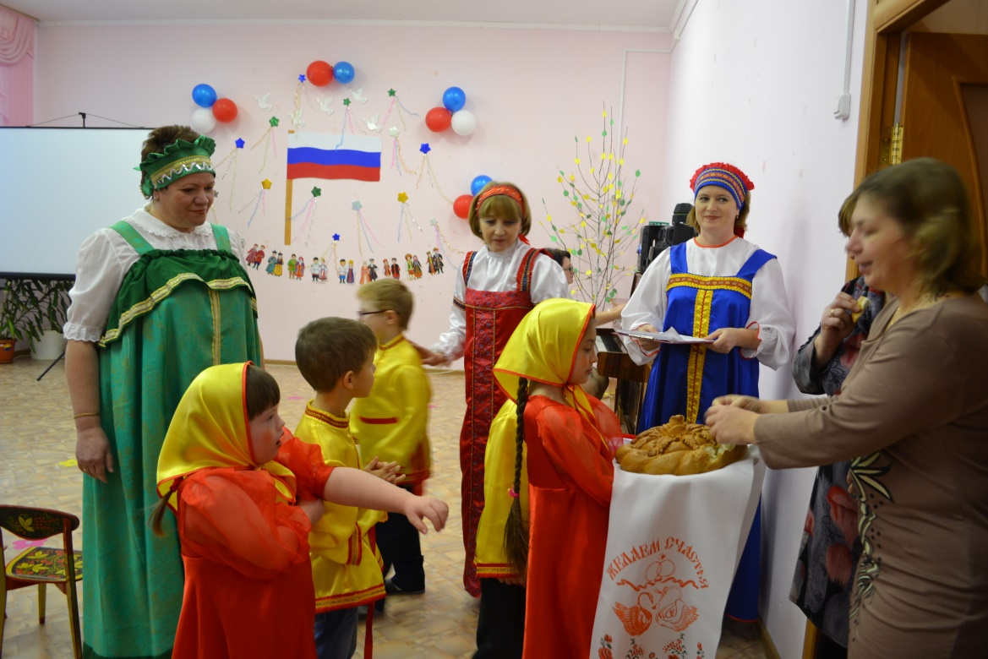

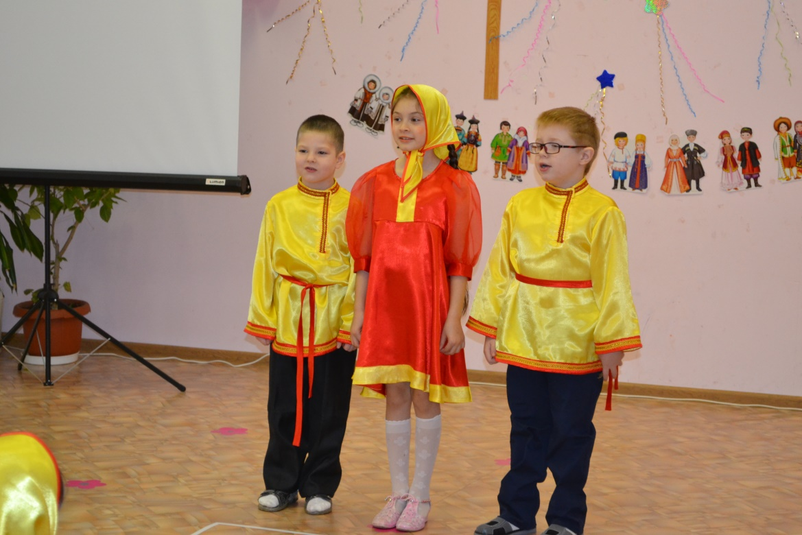

**«Что мы Родиной зовём?»**

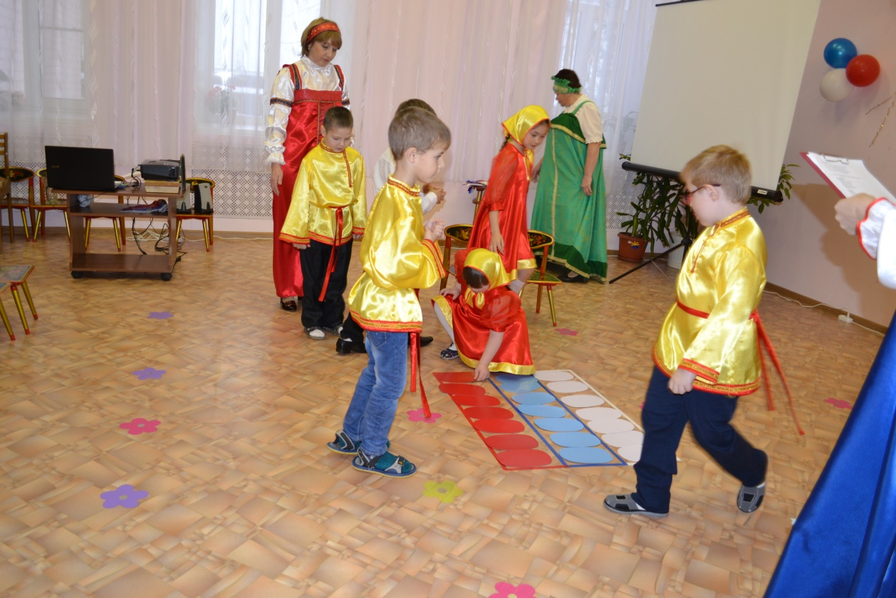

**Игра «Собери флаг»**

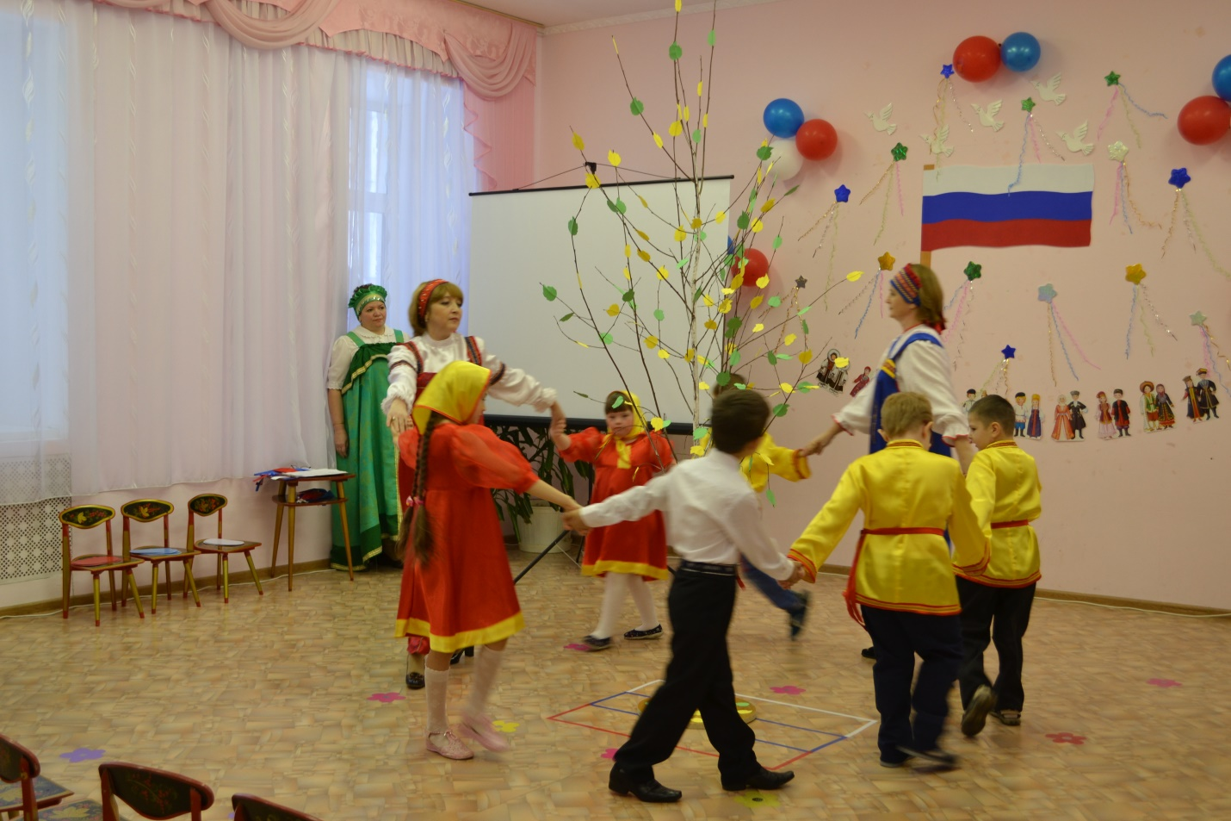

**«Во поле берёзка стояла…»**

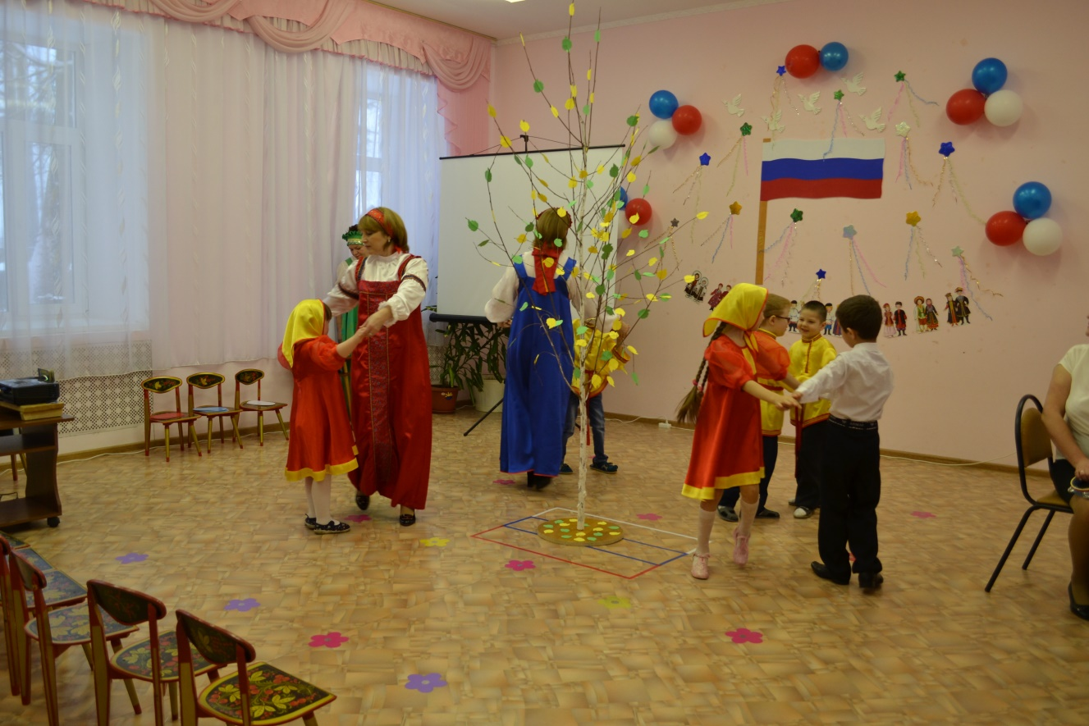

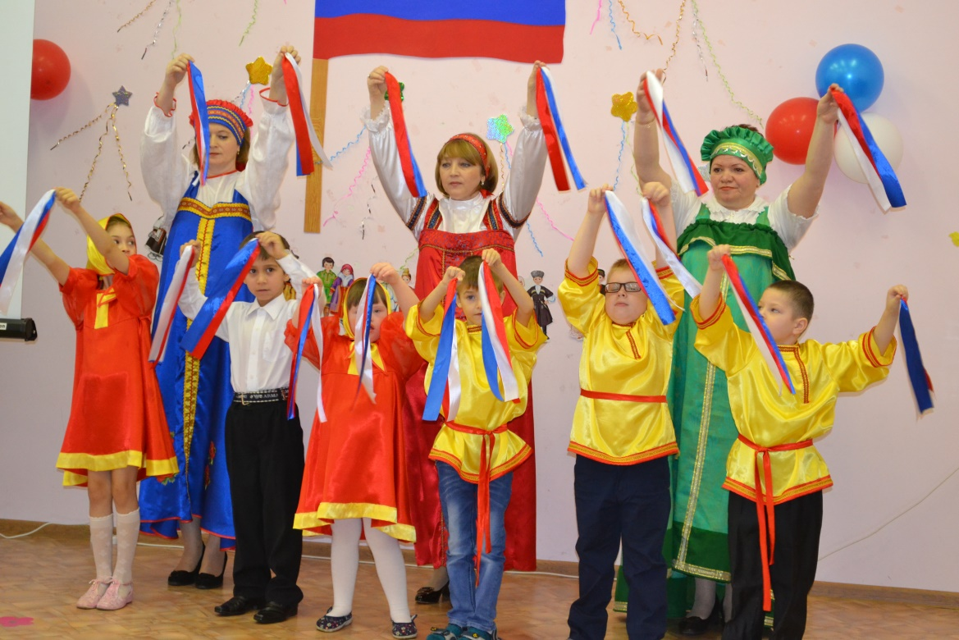

**«Родина моя – Россия»**

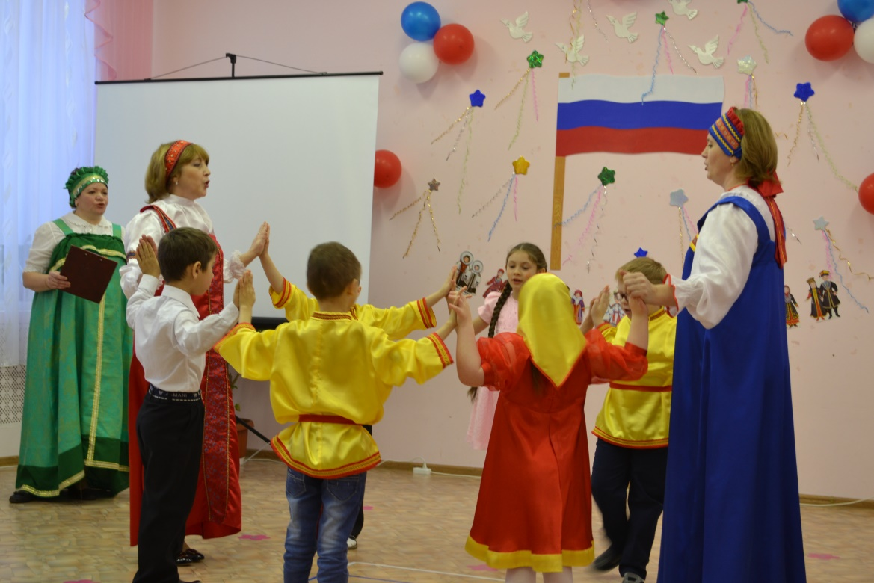

**Мы ладонь к ладони приложили**

**И всем дружбу свою предложили.**